Бакалаври спеціальності 016 «Спеціальна освіта / Адаптивна фізична культура та фізична реабілітація»

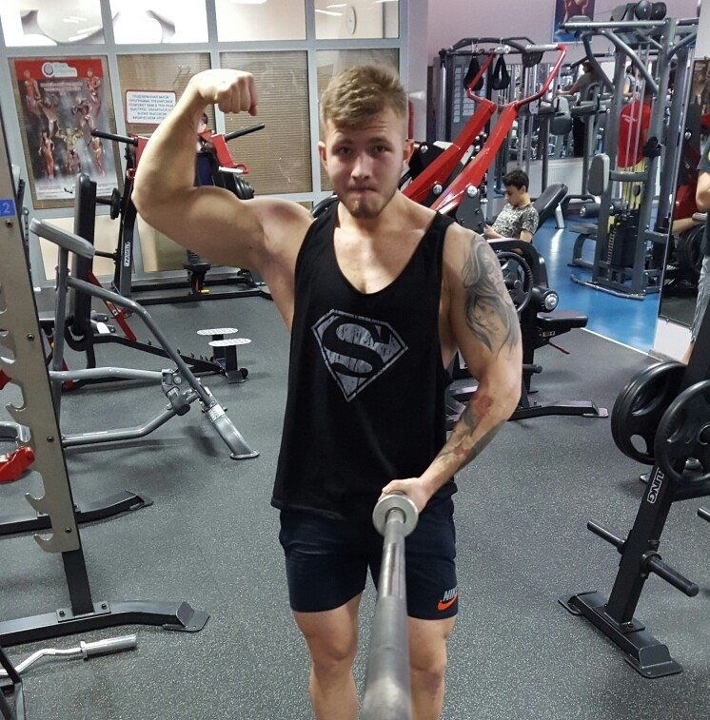

Мироненко Дмитро у 2019 році закінчив навчання за освітнім рівнем бакалавра зі спеціальності 016 «Спеціальна освіта / Адаптивна фізична культура та фізична реабілітація» Полтавського інституту економіки і права Університету «Україна».
З 2014 познайомився з фітнес-індустрією та вирішив стати професійним спеціалістом в цій сфері. Протягом 2014-2017 рр. займав посаду персонального фітнес-тренера в клубі SpartakGym. Навчаючись в інституті за своїм професійним напрямком, паралельно знайомився з провідним напрямком у сфері фізичної реабілітації - кінезітерапією. Паралельно з навчанням пройшов три семінари за напрямком «Прикладна кінезіологія» та семінари з кінезітейпінгу.
З 2017 по 2019 рік працював у фітнес клубі як спеціаліст з кінезітерапії та проводив індивідуальні відновлювально-лікувальні заняття.
У 2019 заснував студію адаптивної реабілітації та кінезітерапії "Здорові Рухи" у м. Полтава, спеціалісти якої спеціалізуються на лікуванні опорно-рухового апарату, а саме: дегенеративно–дистрофічні захворювання хребта та суглобів; набутий та підлітковий сколіоз; патологічний кіфоз/лордоз; покращення рівня життя при вроджених захворювань опорно-рухового апарату; гостре порушення мозкового кровообігу та процес відновлювання рухової активності після інсульту; відновлювальні тренування для покращення м'язового балансу; кінезіотейпінг.

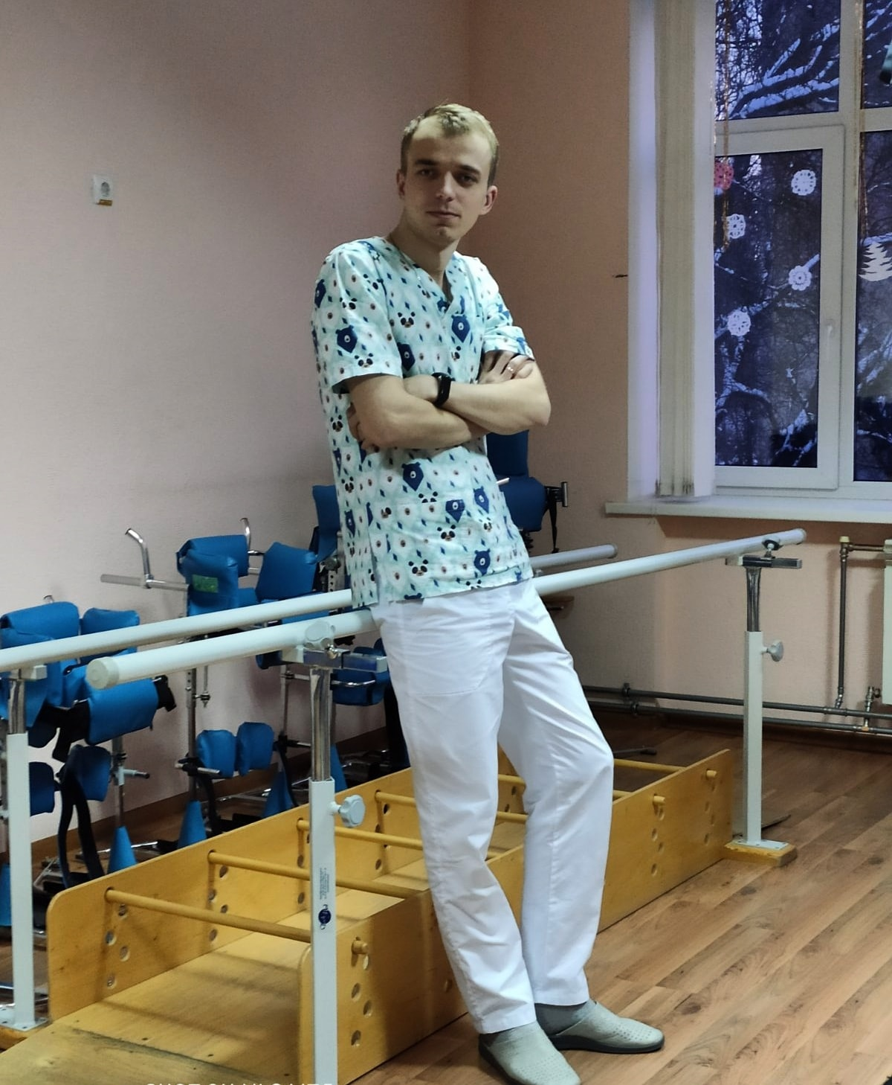

Крат Артем Володимирович у 2017 році закінчив навчання за освітнім рівнем бакалавра зі спеціальності 016 «Спеціальна освіта / Адаптивна фізична культура та фізична реабілітація» Полтавського інституту економіки і права Університету «Україна».
З 2018 року працює у Полтавському міському центрі комплексної реабілітації для осіб з інвалідністю на посаді фахівця з фізичної реабілітації.
З 2019 року паралельно з основним місцем роботи був запрошений на посаду фахівця з фізичної реабілітації у реабілітаційний центр «Клініка Скалянського».
Має приватну практику у сфері фізичної реабілітації.

